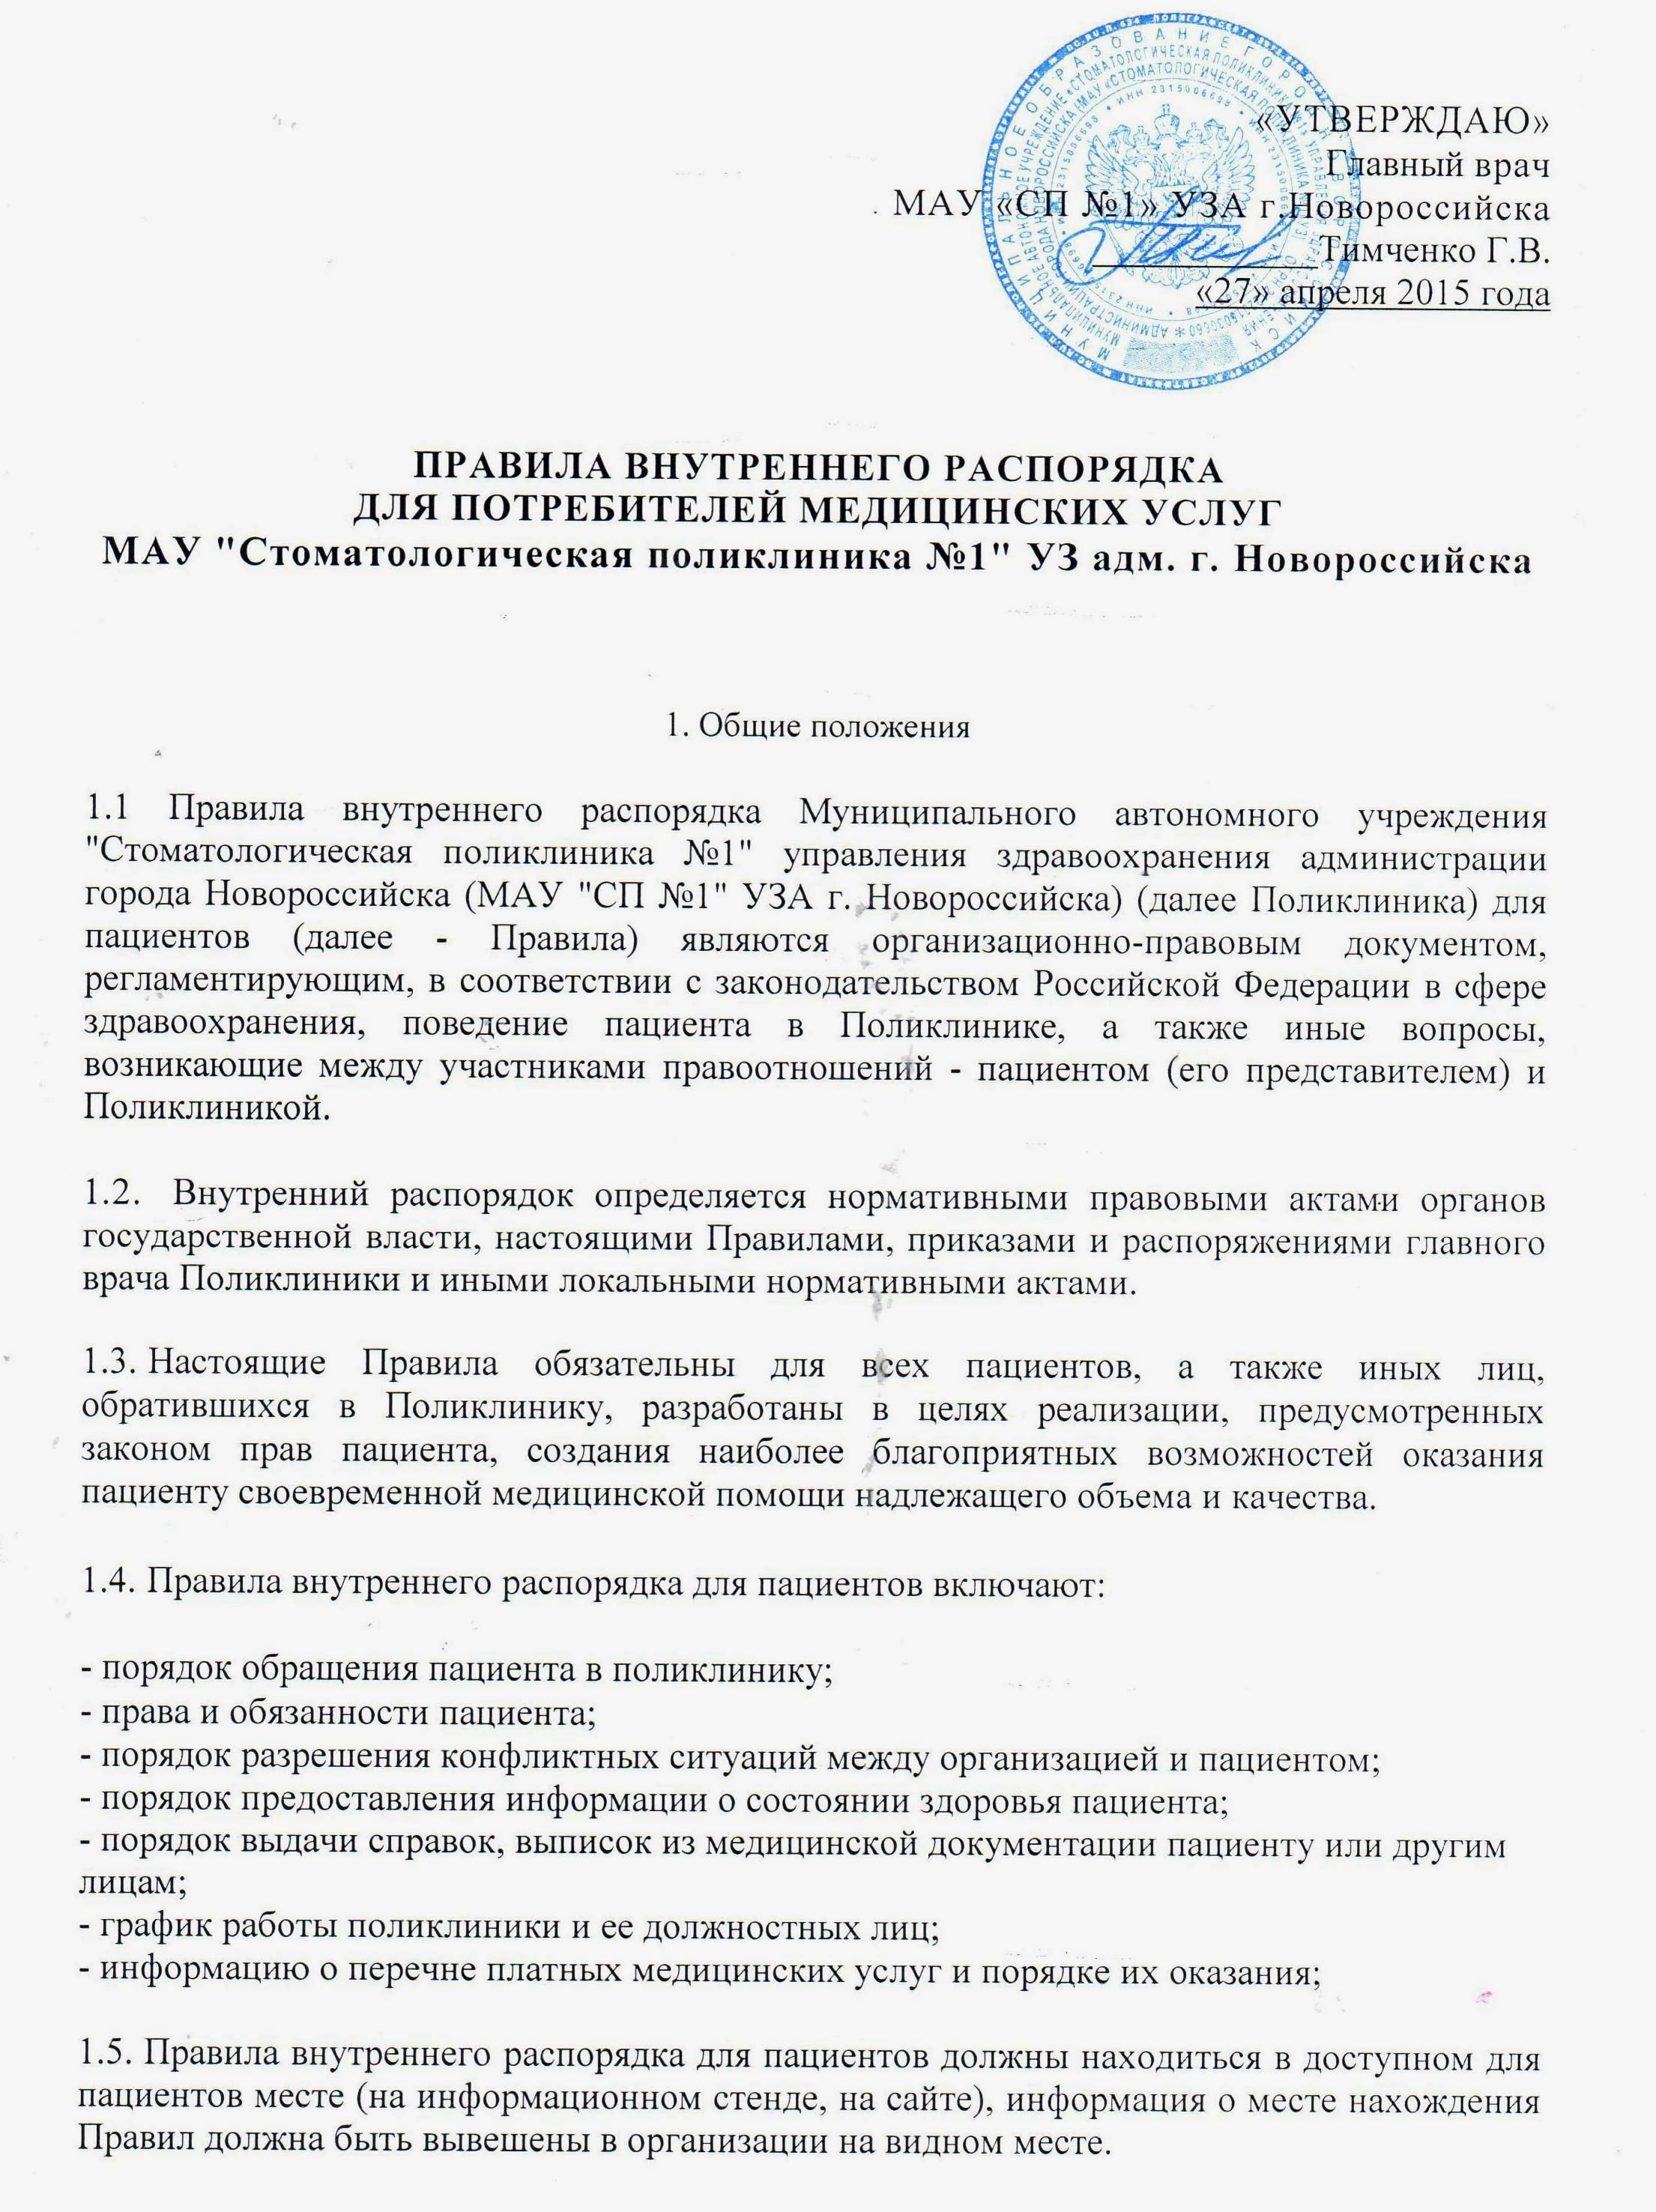

2. Прядок обращения пациентов в поликлинику

2.1. Для получения стоматологической помощи Пациент обращается в регистратуру учреждения. При первичном или повторном обращении пациент обязан представить документ, удостоверяющий личность (паспорт) и действующий страховой полис. В регистратуре учреждения при первичном обращении на пациента заводится медицинская карта амбулаторного больного, в которую вносятся следующие сведения о пациенте: фамилия, имя, отчество (полностью), пол, дата рождения (число, месяц, год), адрес по данным прописки (регистрации) на основании документов, удостоверяющих личность (паспорт), серия и номер страхового медицинского полиса.
Медицинская карта пациента является собственностью поликлиники и хранится в регистратуре.
Медицинская карта на руки пациенту не выдается, а переносится в кабинет медицинским регистратором.

2.2. Пациент обслуживается в регистратуре в порядке живой очереди, за исключением: ИОВ, ВОВ. Данная категория пациентов обслуживается вне очереди.

Объем диагностических и лечебных мероприятий для конкретного пациента в условиях поликлиники определяется лечащим врачом.

Время, отведенное на прием больного в амбулаторно-поликлиническом учреждении, определено действующими расчетными нормативами. Пациент получает в регистратуре талон с указанным временем приёма. Поэтому время ожидания приема сокращается до минимума, за исключением случаев, когда врач участвует в оказании экстренной помощи другому больному или пациенту льготной категории, о чем пациенты, ожидающие приема, предупреждаются персоналом поликлиники.

2.3 Прием к врачам-специалистам:

2.3.1 Приём к врачу - стоматологу (врачу-стоматологу-терапевту, врачу-стоматологу-хирургу, зубному врачу) на лечение осуществляется в день обращения по талону. На повторный приём пациента записывает лечащий врач на удобное для пациента время. Существует предварительная запись и запись на прием по сети Интернет на сайте:
www. kuban-online.ru

Приём в поликлинике организован в две смены:
- я смена — с 07.40 до 13.00
- я смена — с 14.00 до 20.00
Суббота — с 09.00 до 15.00 (дежурная смена)
Воскресенье — выходной день
2.3.2. Приём врача-стоматолога хирурга осуществляется по предварительной записи по талонам.

График работы врача стоматолога-хирурга:
1 -я смена — с 08.00 до 13.00
2-я смена — с 14.00 до 20.00
Уборка и кварцевание кабинета проводится ежедневно
с 13.00 до 14.00 .
Суббота, Воскресенье — выходной день

2.3.3. Приём врача-стоматолога-ортопеда осуществляется в день обращения при наличии талонов в регистратуре. На повторный приём пациента записывает лечащий врач на удобное для пациента время. Существует предварительная запись по телефону: (8617) 64-44-78
График работы врача-стоматолога-ортропеда:
- я смена — с 07.40 до 13.00
- я смена — с 14.00 до 20.00
Суббота, Воскресенье — выходной день
2.3.4 Прием пациентов по неотложным показаниям проводится врачами в день обращения в течение 2-х часов (пациенты с субфебрильной температурой, острой болью). В случае отсутствия необходимых документов неотложная помощь пациенту оказывается однократно.
- Информацию о времени приема врачей всех специальностей, о порядке предварительной записи на прием к врачам, о времени и месте приема населения главным врачом и заведующими отделений, пациент может получить в справочном окне регистратуры в устной форме и наглядно - с помощью информационных стендов, расположенных в холле Поликлиники, на сайте поликлиники: http://stomatolog-nross.ru
- В день приема перед посещением врача, краевой пациент обязан оформить амбулаторную карту в регистратуре с предъявлением документа, удостоверяющего личность (паспорта) и действующего страхового полиса, для пациента из другого региона необходимо предоставить в регистратуру копии действующего полиса и паспорта.
- Консультации врачей-специалистов диагностических и лечебных служб обеспечиваются лечащим врачом, который дает пациенту направление на консультацию. Показанием для консультации является наличие проблемы у пациента, которую не может решить лечащий врач в силу отсутствия необходимого оборудования и материального обеспечения, безусловной необходимости специализированной медицинской помощи, неясности и сложности текущего лечебно-диагностического процесса, иных сложившихся в конкретной ситуации условий. При этом лечащий врач обязан обеспечить пациенту своевременную консультацию.

3. Права и обязанности пациентов:

Права и обязанности пациентов утверждаются в соответствие с Законом Российской Федерации; Основ Законодательства Российской Федерации об охране здоровья граждан.

3.1. При обращении за медицинской помощью и ее получении пациент имеет право на:
- уважительное и гуманное отношение со стороны медицинских работников и других лиц, участвующих в оказании медицинской помощи;
- информацию о фамилии, имени, отчестве, должности и квалификации его лечащего врача и других лиц, непосредственно участвующих в оказании ему медицинской помощи;
- обследование, лечение и нахождение в учреждении здравоохранения в условиях, соответствующих санитарно-гигиеническим и противоэпидемическим требованиям;
- облегчение боли, связанной с заболеванием и (или) медицинским вмешательством, доступными способами и средствами;
- перевод к другому лечащему врачу с разрешения руководителя организации здравоохранения (ее структурного подразделения) при согласии другого врача;
- обжалование поставленного диагноза, применяемых методов обследования и лечения;
- добровольное информированное согласие пациента на медицинское вмешательство в соответствии с законодательными актами;
- отказ от оказания (прекращение) медицинской помощи, от госпитализации, за исключением случаев, предусмотренных законодательными актами;
- обращение с жалобой к должностным лицам учреждения здравоохранения, в котором ему оказывается медицинская помощь, а также к должностным лицам государственных органов или в суд;
- сохранение медицинскими работниками, в тайне информации о факте его обращения за медицинской помощью, состоянии здоровья, диагнозе и иных сведений, полученных при его обследовании и лечении, за исключением случаев, предусмотренных законодательными актами;
- получение в доступной для него форме полной информации о состоянии своего здоровья, применяемых методах диагностики и лечения, а также на выбор лиц, которым может быть передана информация о состоянии его здоровья;

3.2. Пациент обязан:
- соблюдать режим работы организации;
- соблюдать правила внутреннего распорядка поликлиники для пациентов;
- правила поведения в общественных местах;
- соблюдать требования пожарной безопасности;
- соблюдать санитарно-противоэпидемиологический режим (вход в поликлинику в бахилах);
- соблюдать установленный в учреждении регламент работы, выполнять предписания лечащего врача;
- сотрудничать с врачом на всех этапах оказания медицинской помощи;
- сотрудничать с лечащим врачом на всех этапах оказания медицинской помощи;
- уважительно относиться к медицинским работникам и другим лицам, участвующим в оказании медицинской помощи;
- оформлять в установленном порядке свой отказ от получения информации против своей воли о состоянии здоровья, о результатах обследования, наличии заболевания, его диагнозе и прогнозе, в том числе, в случаях неблагоприятного прогноза развития заболевания, отказ от медицинского вмешательства или его прекращение;
- представлять лицу, оказывающему медицинскую помощь, известную ему достоверную информацию о состоянии своего здоровья, в том числе о противопоказаниях к применению лекарственных средств, ранее перенесенных и наследственных заболеваниях;
- уважительно относиться к медицинскому персоналу, проявлять доброжелательное и вежливое отношение к другим пациентам;
- бережно относиться к имуществу организации;
- при обнаружении источников пожара, иных источников, угрожающих общественной безопасности, пациент должен немедленно сообщить об этом, дежурному персоналу;
- уважительно относиться к другим пациентам, соблюдать очередность, пропускать лиц, имеющих право на внеочередное обслуживание в соответствии с Законодательством РФ;
- соблюдать правила запрета курения в медицинском учреждении и на прилегающей территории.

4. Порядок разрешения конфликтов между пациентом и поликлиникой

В случае нарушения прав пациента он (его законный представитель) может обращаться с обращением (жалобой) непосредственно к руководителю, заместителю руководителя, в которой ему оказывается медицинская помощь.

- Обращение (жалоба) подается в письменном или электронном виде: первый экземпляр -главному врачу Тимченко Галине Владимировне, номер телефона: (8617) 61-18-52, адрес электронной почты: maustom@bk.ru , либо заместителю главного врача по медицинской части Оганян Тамаре Леонтьевне , телефон: (8617) 64-44-78. Второй экземпляр остается на руках у подавшего жалобу.
Обращение (жалоба) должна содержать конкретную информацию, вопросы и четко сформулированные требования, подпись гражданина с указанием фамилии, имени, отчества, данные о месте жительства, контактный телефон.
Информация о номерах телефонов горячих линий, а также адресах электронной почты контролирующих органов: УЗ города Новороссийска, МЗ КК, Службы по надзору в сфере защиты прав потребителей и благополучия человека по Краснодарскому краю, находятся на главном стенде поликлиники и на сайте учреждения.
- В случае, если в обращении содержатся вопросы, решение которых не входит в компетенцию должностного лица, гражданину дается разъяснение, куда и в каком порядке ему следует обратиться.
- Гражданин в своем письменном обращении в обязательном порядке указывает либо наименование учреждения, в которые направляет письменное обращение, либо фамилию, имя, отчество соответствующего должностного лица, либо должность соответствующего лица, а также свои фамилию, имя, отчество (последнее - при наличии), почтовый адрес, по которому должны быть направлены ответ, уведомление о переадресации обращения, излагает суть предложения, заявления или жалобы, ставит личную подпись и дату.
- В случае необходимости в подтверждение своих доводов гражданин прилагает к письменному обращению документы и материалы либо их копии.
- Письменное обращение, поступившее администрации поликлиники, рассматривается в течение 5 дней со дня его регистрации.
- Ответ на письменное обращение, поступившее в администрацию поликлиники, направляется по почтовому адресу, указанному в обращении.

5. Порядок получения информации о состоянии здоровья пациента

5.1. Информация о состоянии здоровья предоставляется пациенту в доступной,
соответствующей требованиям медицинской этики и деонтологии форме лечащим врачом, заведующим отделением или иными должностными лицами организации здравоохранения.
Она должна содержать сведения о результатах обследования, наличии заболевания, диагнозе и прогнозе, методах обследования и лечения, связанном с ними риске, возможных вариантах медицинского вмешательства и их последствиях, а также о результатах проведенного лечения
и возможных осложнениях. Информация о состоянии здоровья пациента сообщается членам его семьи, если пациент не запретил сообщать им об этом или не назначил лицо, которому должна быть передана такая информация.
- В отношении пациентов, по состоянию здоровья неспособных принять осознанное решение, - супругу, супруге, а при его (ее) отсутствии - близким родственникам.
- В случае отказа пациента от получения информации о состоянии своего здоровья делается соответствующая запись в медицинской документации.
- Информация, содержащаяся в медицинской документации, составляет врачебную тайну и может предоставляться без согласия пациента только по основаниям, предусмотренным законодательными актами.

6. Порядок выдачи справок, выписок из медицинской документации пациенту или другим
лицам.
- Порядок выдачи документов, удостоверяющих временную нетрудоспособность, а также выписок из медицинской документации утверждается Министерством здравоохранения и социального развития Российской Федерации.
- Документами, удостоверяющими временную нетрудоспособность больного, являются установленной формы листок нетрудоспособности или справка о временной нетрудоспособности. Документы, удостоверяющие временную нетрудоспособность, а также выписки из медицинской документации выдаются лечащим врачом. Выдача и продление листка нетрудоспособности осуществляются врачом после личного осмотра и подтверждаются записью в амбулаторной карте, обосновывающей временное освобождение от работы.
- За необоснованную выдачу, неправильное оформление листка нетрудоспособности (справки) врачи, которым предоставлено право их выдачи, привлекаются к ответственности в установленном законодательством порядке.

6.4. Полученные пациентом листки нетрудоспособности и справки о временной
нетрудоспособности должны быть заверены печатями установленного образца.

6.5 Копия медицинской карты или Выписки из медицинской выдаются на основании письменного заявления пациента или уполномоченного лица, при наличии документа, удостоверяющего личность заявителя, в течение 2-х рабочих дней.

7. График работы поликлиники и ее должностных лиц
- График работы поликлиники и ее должностных лиц определяется правилами внутреннего трудового распорядка поликлиники с учетом ограничений, установленных Трудовым кодексом Российской Федерации.
- Режим работы поликлиники и ее должностных лиц определяет время начала и окончания рабочего дня (смены), а также рабочие и выходные дни, время обеденного и других перерывов, последовательность чередования работы по сменам, а также рабочее время должностных лиц.
- Индивидуальные нормы нагрузки персонала (график работы) устанавливаются главным врачом в соответствии с типовыми должностными инструкциями персонала организации здравоохранения и по согласованию с профсоюзными органами. График и режим работы утверждаются главным врачом.

8. Информация о перечне видов платных медицинских услуг и порядке их оказания.
- Платные медицинские услуги в МАУ "СП №1" УЗА г. Новороссийска оказываются в соответствии с Постановлением Правительства Российской Федерации от 4 октября 2012 г. № 1006 «Об утверждении правил предоставления медицинскими организациями платных медицинских услуг», Федеральным законом Российской Федерации от 21 ноября 2011 года № 323-ФЗ «Об основах охраны здоровья граждан в Российской Федерации».
Оказание платных медицинских услуг (далее платные услуги) населению города организуется в МАУ "СП №1" УЗА г. Новороссийска с целью более полного удовлетворения спроса населения на отдельные виды стоматологических терапевтических, хирургических, лечебно-диагностических услуг, также оказываются услуги, не входящие в Территориальную программу. Оказание платных услуг производится сверх установленного гарантированного объема, определенного утвержденной Территориальной программой.
8.2 Платные услуги населению осуществляются в рамках договоров с гражданами на оказание медицинских услуг, на основании документа удостоверяющего личность пациента.
- Предоставление платных услуг населению осуществляется на основании лицензии на осуществление медицинской деятельности ЛО-23-01-008536 от 16.04.2015 года, бессрочная.

8.4. Платные услуги населению осуществляются на основании приказов Управления
здравоохранения администрации муниципального образования город Новороссийск от 24.04.2015 №173-О, от 18.11.2014 № 483-О, от 28.05.2014 № 232- О «Об утверждении прейскуранта цен на платные медицинские услуги МАУ "СП №1" УЗА г. Новороссийска».
  - Учреждение здравоохранения оказывает платные услуги согласно Прейскуранту цен на платные медицинские услуги, утвержденному главным врачом учреждения.
- Платные услуги населению оказывают только сотрудники МАУ "СП №1" УЗА г. Новороссийска, имеющие сертификаты специалистов на избранный вид деятельности.
- Основанием для оказания платных услуг в МАУ "СП №1" УЗА г. Новороссийска; является:

а) желание пациента на внеочередное предоставление медицинских услуг;
б) отсутствие соответствующих услуг в Территориальной программе государственных
гарантий;
в) оказание плановой медицинской помощи жителям субъектов Российской Федерации, в том числе по видам медицинской помощи, входящей в Территориальную программу при
отсутствии полиса, паспорта.
г) оказание плановой медицинской помощи гражданам иностранных государств при
отсутствии их медицинского страхования в Российской Федерации;
8.8 При оказании пациенту платных услуг в установленном порядке заполняется медицинская документация. При этом заводится амбулаторная карта, один экземпляр договора передается пациенту, второй экземпляр договора хранится в кассе, при необходимости заключается дополнительное соглашение.
При предоставлении платных услуг медицинское учреждение обязано соблюдать права пациента.

